- hodina

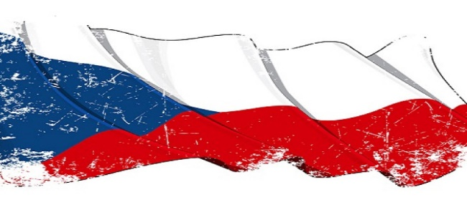
Stát a jeho charakteristika
Typy a formy států:

Před tím, než se podíváte do výkladu, se prosím zamyslete nad následujícími otázkami:
- Setkal jsi se někdy se slovem demokracie? Jak bys tento pojem vysvětlil?
- Jak bys nazval formu vlády, ve které má neomezenou státní moc v rukou jednotlivec?
- Setkali jste se někdy se slovem „cenzura“? Co vám tento pojem říká?

Věděl bys, čím se zabývá politologie?

Výklad:
Dostáváme se ke druhému rozdělení a to na základě rozdílného způsobu vlády.
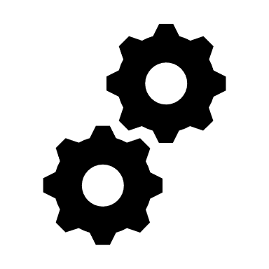
Do jaké skupiny si myslíš, že patří Česká republika?

- Demokratické státy

- Slovo demokratické je odvozeno z pojmu demokracie, o které se budeme podrobněji bavit v příští hodině. Demokracie je pojem, který se skládá ze dvou slov. Prvním slovem je „démos“, což znamená „lid, lidé“. Druhé slovo je odvozeno ze slova „kratein“, což znamená „vládnout“. Pokud se tedy tyto dva pojmy dají dohromady, vznikne nám spojení vládnout a lid. Abychom tomu lépe rozuměli, přetvoříme dané spojení do této verze: Vláda lidu. Lid by měl tedy vládnout.

Obecně platí, že se občané podílejí na řízení státu a mohou vyjadřovat své politické názory.

Nejrozšířenější formou demokracie je demokracie zastupitelská či nepřímá demokracie. V těchto státech si občané volí své zástupce, kteří za ně rozhodují o politických záležitostech.

Jelikož se bavíme o demokratické zemi, je zapotřebí si stanovit, jak se dělí moc v tomto státě. Dokázal bys říct, jaké jsou tři složky, které tvoří tuto moc? Doplň místo smajlíků ☺

  - moc z…….ná

  - moc vý…….á

  - moc so…….í
Důležité je zmínit, že základním a nejvyšším zákonem státu je Ústava.

- Nedemokratické státy

- Totalitní státy

Charakteristickým znakem totalitního státu je to, že vláda je založena na jedné ideologii, zároveň je v čele neomezené státní moci pouze jednotlivec nebo jedna politická strana.

Kde bys hledal nějaký totalitní stát? Vlajky by ti měly pomoci, pokud ne, alespoň ti budou příště povědomé.
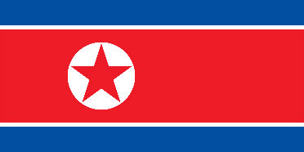
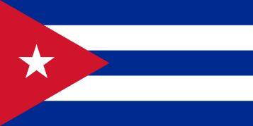

Pro lepší pochopení jsem pro vás vymezil některé typické znaky totalitního režimu:

- Omezení pohybu vlastních občanů, zejména do zahraničí, až po uzavření hranic – Člověk se nemůže pohybovat po určitém území.
- Jediná strana ovládající státní aparát – V čele je pouze jedna strana, která vše řídí.
- Omezení svobody projevu – Nelze se veřejně vyjadřovat k věcem, které se někomu nelíbí, jinak je dotyčný vystaven přísnému trestu. – „cenzura“= potlačování svobody slova
- Státem vynucovaná ideologie – Stát nutí lidem myšlenky, názory atd. Lidé je musí poslouchat, jinak čelí přísnému trestu.
- Policejní kontrola a sledování občanů – Policie kontroluje celkový život obyvatel. Velmi časté je zastrašování obyvatelstva.
- Vládnoucí strana ovládá společenský život, kulturu, školství – Má téměř absolutní kontrolu nad životem lidí.

Z tabulky si vyber pár bodů a ty si, prosím, zapamatuj.

- Autoritativní státy

Na rozdíl od totalitního režimu není snahou autoritativních států ovládnout společnost a mít nad ní celkovou moc, nicméně vládnutí se týká i nadále autoritativní osoby. Dalo by se říci, že totalitní režim je přísnější forma autoritativního státu. Typické pro autoritativní státy jsou volby, které neprobíhají svobodně Lidé tedy nemohou volit.

Myslíš si, že lze najít autoritářský stát i v Evropě?

Uveď příklady nějakých autoritářských států.

- …………..
- …………..
- …………..
- …………..

